八 年级 数学 (学科)活页导学案 导学案总编号： 9
主备人 |  | 审 核 |  | 审 批 |  | 授课人 |  | 授 课  时 间 |  | 班 级 |  | 姓 名 |  | 小 组
课 题 | 等边三角形（2） |  |  | 课 型 | 新授 | 课 时 | 1 | 三、反馈提升  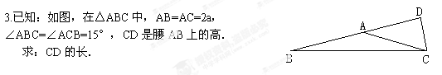  四、达标运用  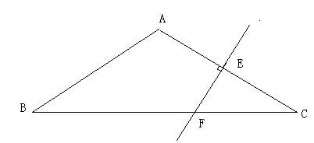  1.如图，在△ABC中，AB=AC，∠BAC=120°，AC的垂直平分线EF交AC于点E，交BC于点F，求证：BF=2CF  五、总结反思 |  |  |  |  |  | 课堂记录  或学法指导
学 习  目 标 | 1、探索──发现──猜想──证明直角三角形中有一个角为30°的性质．  2、有一个角为30°的直角三角形的性质的简单应用． |  |  | 学 习  重 点 | 探索──发现──猜想──证明直角三角形中有一个角为30°的性质．
学 习  目 标 |  |  |  | 学 习  难 点 | 有一个角为30°的直角三角形的性质的简单应用．
学习过程：
一、自主学习
探究：有一个角为30°的直角三角形的性质
1、问题：用两个全等的含30°角的直角三角尺，你能拼出一个怎样的三角形？能拼出一个等边三角形吗？说说你的理由．

2、由此你能想到，在直角三角形中，30°角所对的直角边与斜边有怎样的大小关系？你能证明你的结论吗？
已知：如图，在Rt△ABC中，∠C=90°，∠BAC=30°．
求证：

归纳：在直角三角形 （二）学生对学、群学
二、学生对学、群学
1、在△ABC中，∠A∶∠B∶∠C=1∶2∶3，若AB=a，则BC=
2．已知：在Rt△ABC中，∠A=90°，∠ABC=2∠C，BD是∠ABC的平分线．
求证：CD=2AD．

 |  |  |  |  |  |  |  | 书写等级： |  |  | 测评得分：

